新龙湖小二班

2024.2.26

•今日出勤：今日应到20人，实到19人，1人请假。今天入园的宝宝们除了陈燚、吴烨小朋友有点分离焦虑外，其他幼儿情绪都比较稳定，能够开开心心来幼儿园，并且能够自主选择区域进行游戏了哦，真的很棒！

 **晨 间 活 动 篇**  

今日早点：

除了个别小朋友，所有宝宝都把点心和牛奶吃完了，很棒哦！今天的区域游戏孩子们玩的也很开心呢，让我们一起看看孩子们在活动中的表现吧！

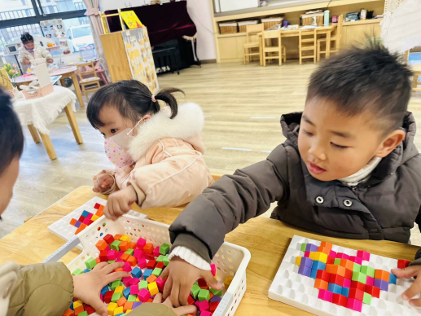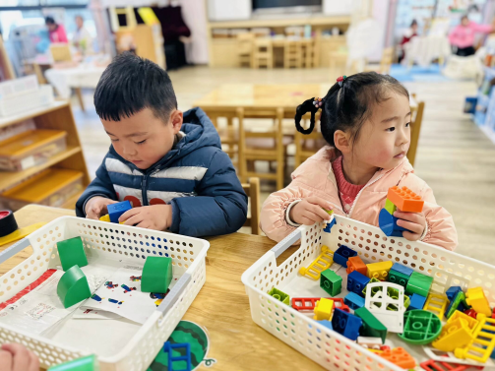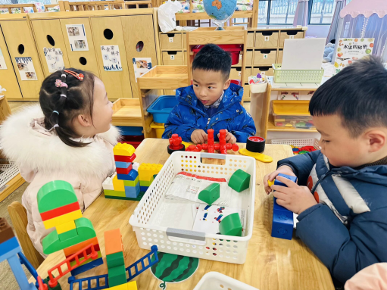

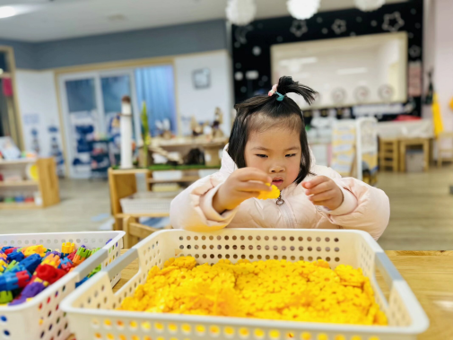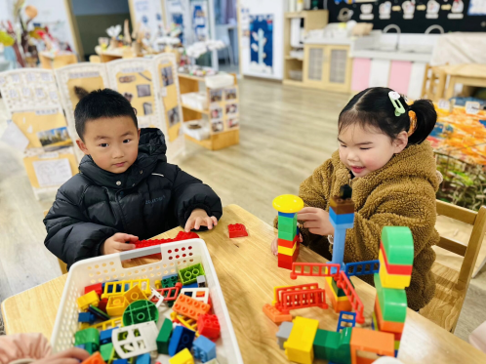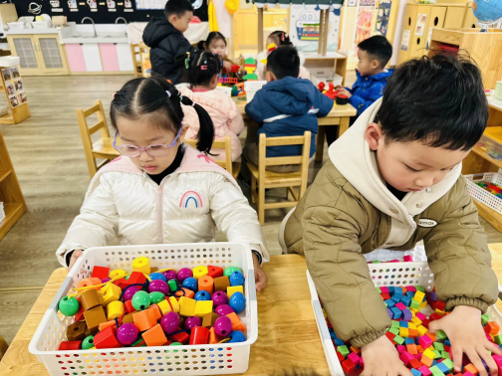

集 体 **活 动 篇**  

* **户外活动：好玩的跑酷**

**活动目标：1．能够手脚协调地进行跑、攀爬。**

**2．能够主动在活动的过程中自主喝水、擦汗。**

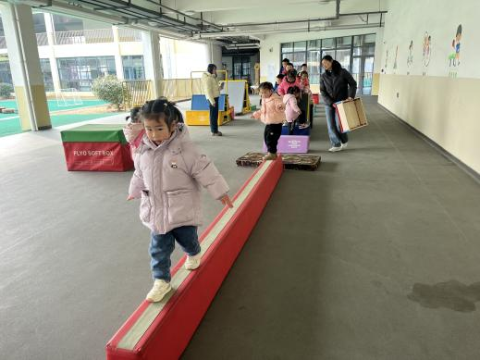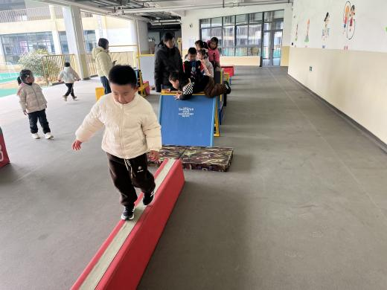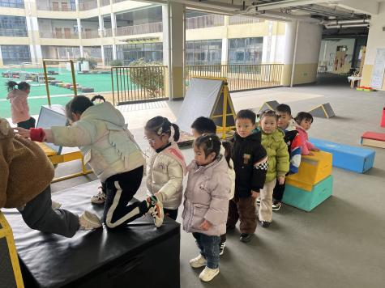

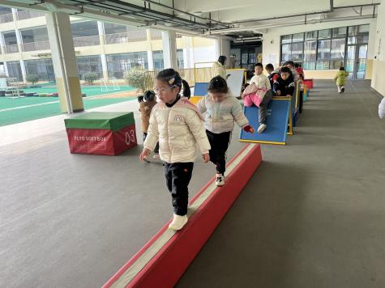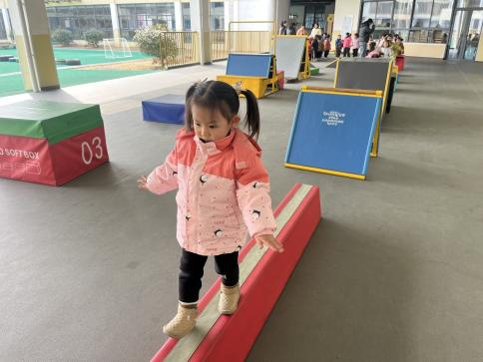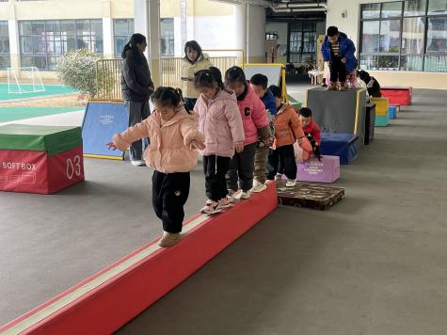

../Downloads/52243C96A7BC4896D439F0DE7073A288.png**午 餐**

今天的午餐吃的是：白烧大虾、炒花菜、青菜金针菇汤。

水果：葡萄、砂糖橘

下午点心：面疙瘩

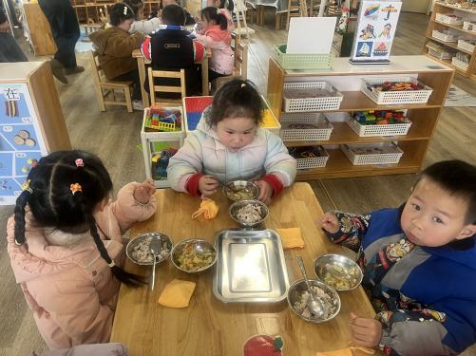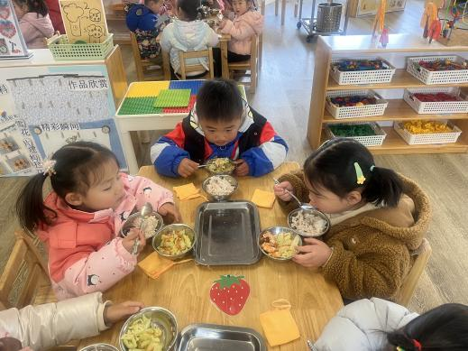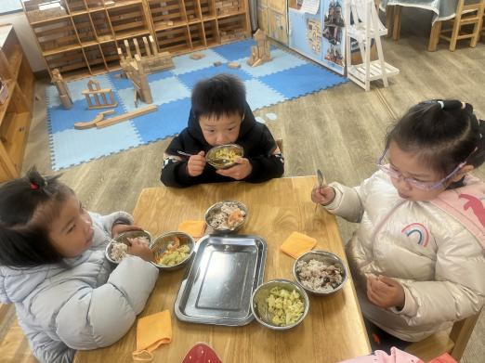

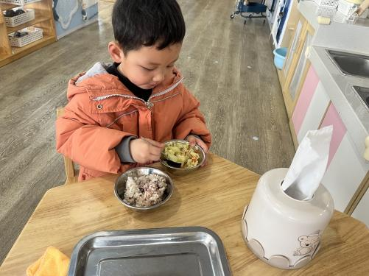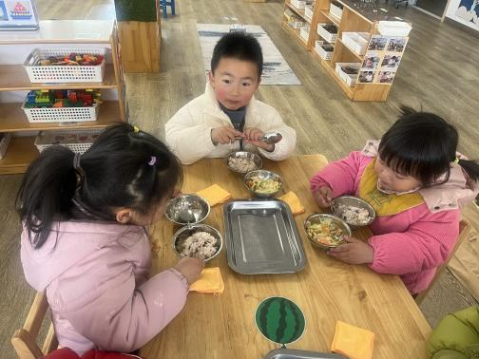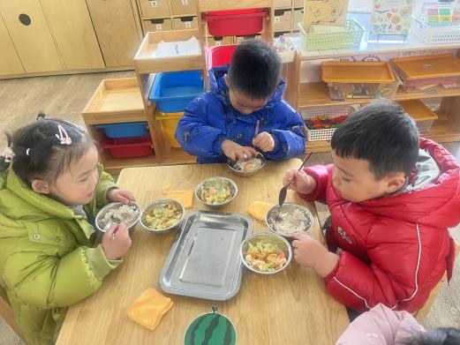

 **温 馨 提 示**  

1. 明天将收取托管费，请大家记得及时完成缴费哦！
2. 在家里请家长帮助幼儿多多练习小班下学期的早操和律动，谢谢配合。